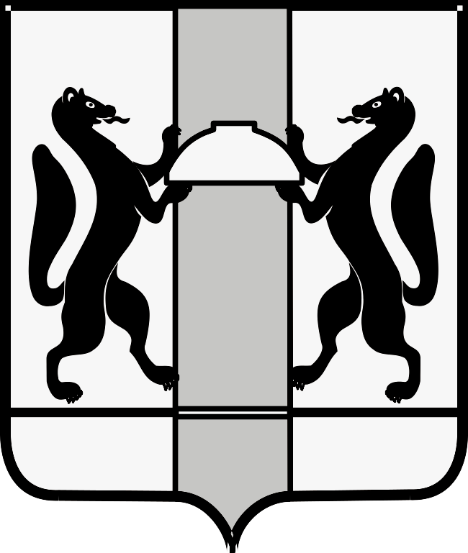
МИНИСТЕРСТВО ЗДРАВООХРАНЕНИЯ НОВОСИБИРСКОЙ ОБЛАСТИ
ПРИКАЗ

№
г. Новосибирск

О внесении изменений в приказ министерства здравоохранения Новосибирской области от 10.01.2022 № 3

П р и к а з ы в а ю:
Внести в приказ министерства здравоохранения Новосибирской области от 10.01.2022 № 3 «О взаимодействии государственных медицинских организаций Новосибирской области в части оказания пациентам старше 18 лет паллиативной медицинской помощи, осуществляемой бригадой выездной патронажной паллиативной медицинской помощи (далее – Приказ) следующие изменения:
1. Подпункт 3 пункта 4 Приказа изложить в следующей редакции:
«3) Предоставлять в министерство здравоохранения Новосибирской области на адрес электронной почты baalv@nso.ru в срок до 25 января года, следующего за отчетным, отчет по результатам анализа и предложения по совершенствованию оказания паллиативной медицинской помощи на территории Новосибирской области;».
2. Маршрутизацию пациентов старше 18 лет, нуждающихся в оказании паллиативной медицинской помощи, осуществляемой бригадой выездной патронажной паллиативной медицинской помощи, утвержденной Приказом, изложить в редакции согласно приложению к настоящему приказу.

Министр К.В. Хальзов

Т.Г. Филимонова
(383) 238 62 47

ПРИЛОЖЕНИЕ
к приказу министерства здравоохранения Новосибирской области от_________________№__________

УТВЕРЖДЕНА
приказом министерства здравоохранения Новосибирской области
от 10.01.2022 № 3

Маршрутизация
пациентов старше 18 лет, нуждающихся в оказании паллиативной медицинской помощи, осуществляемой бригадой выездной патронажной паллиативной медицинской помощи

№ | Медицинская организация, на базе которой организовано осуществление пациентам старше 18 лет консультаций бригадой выездной патронажной паллиативной медицинской помощи | Территория обслуживания
1 | ГБУЗ НСО «НКРБ № 1» | р.п. Кольцово,  Первомайский район,  Советский район,  Искитимский район,  г. Бердск,  г. Обь,  Новосибирский район
2 | ГБУЗ НСО «ГКП № 7» | Октябрьский район (население, прикрепленное на медицинское обслуживание к ГБУЗ НСО «ГКП № 7»),  Дзержинский район
3 | ГБУЗ НСО «ГКП № 2» | Октябрьский район (население, прикрепленное на медицинское обслуживание к ГБУЗ НСО «ГКП № 2»),  Железнодорожный район,  Центральный район,  Заельцовский район
4 | ГБУЗ НСО «Карасукская ЦРБ» | Карасукский район,  Баганский район,  Купинский район,  Краснозерский район
5 | ГБУЗ НСО «ГКП № 16» | Ленинский район
6 | ГБУЗ НСО «ГКП № 29» | Калининский район,  включая мкр. Пашино,  Гвардейский, Флотский

__________

